MySql数据库的还原操作说明
注：此文档进针对金格提供的开发实例程序所提供的数据库。

第一步：建立DBDemo数据库
1.打开Nacivat双击localhost，右键localhost选择创建数据库。
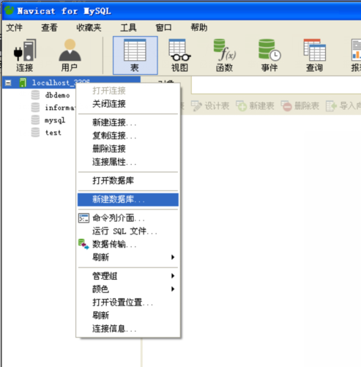
（图1-1）
2.在数据库中输入DBDemo，点击确定。
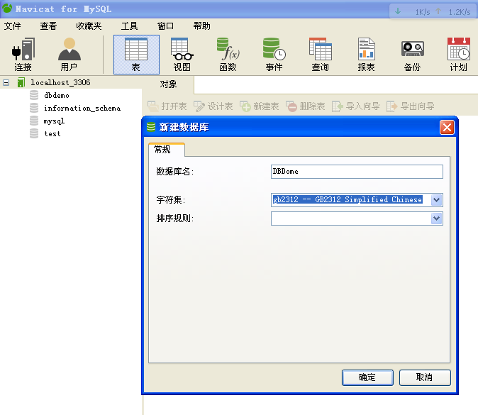
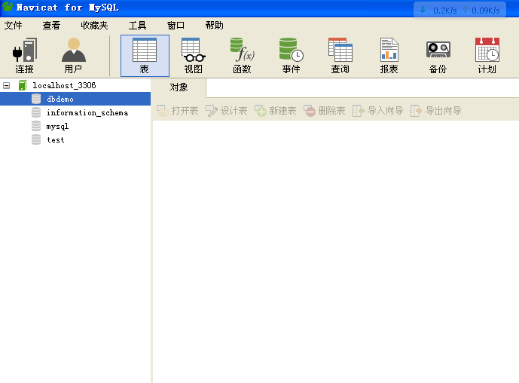
（图1-2）
3.创建好数据库后需要创建数据库名，点击用户。
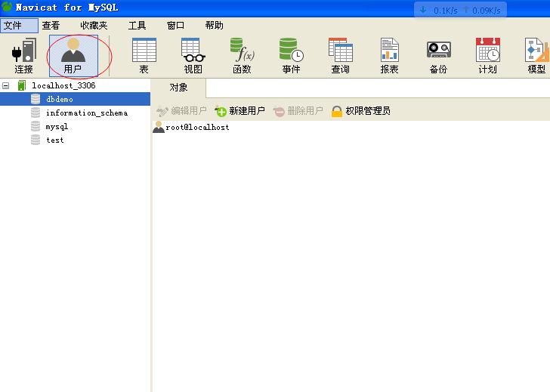
4.点击新建用户，用户名输入root,主机输入localhost，密码root
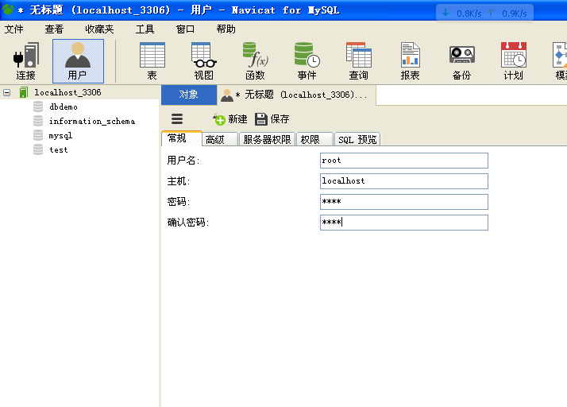
（图1-3）
在“名称(N)”项填入：DBDemo，如（图1-3）；填好后点击“确定”按钮，这样数据库就建立好了。在(图1-1)左边的“数据库”目录下看到有“DBDemo”这个节点。

第二步：备份和还原
- Navicat for MySQL 提供数据库备份和还原。
- 新建备份：选择打开的数据库，点击工具栏中的“备份”，选择中间的“新建备份”，点击“开始”，等备份进程完成，就会在备份的空白处看到备份数据。
- 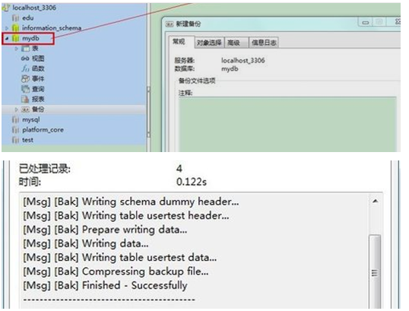
- 还原备份:类似新建备份，选择打开的数据库，点击工具栏中的“备份”，点击已有备份，点击上面的“还原备份”，等进度条走完就完成数据库还原了。
